ЭК АЗ 1г/о
Тема «Виды торговли. Розничная торговля»
Вспомним материал прошлого занятия.
Торговый обмен обычно производится через посредство денег (Товар №1 - Деньги - Товар №2), но существует и безденежная торговля — непосредственный обмен товарами, бартер (Товар №1 - - Товар №2).

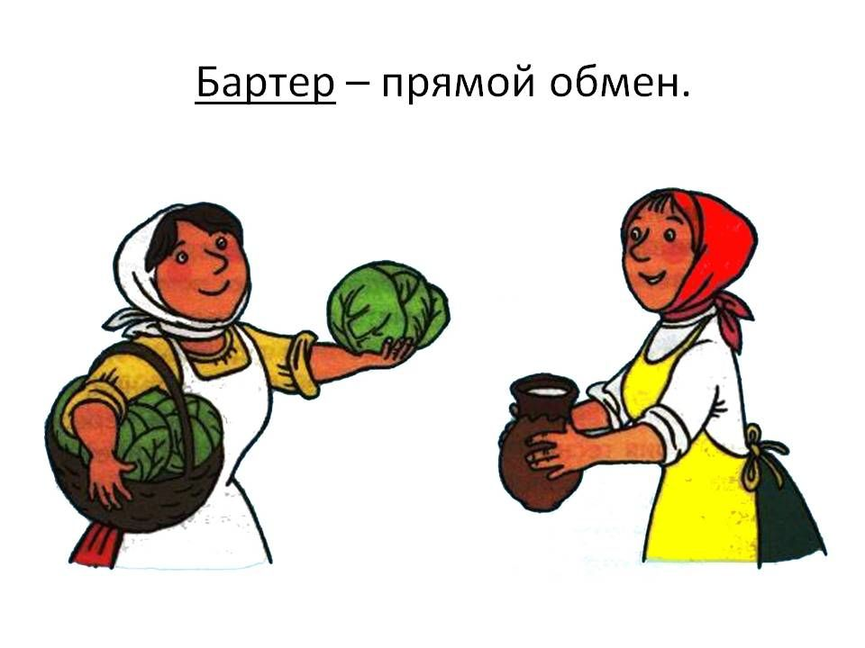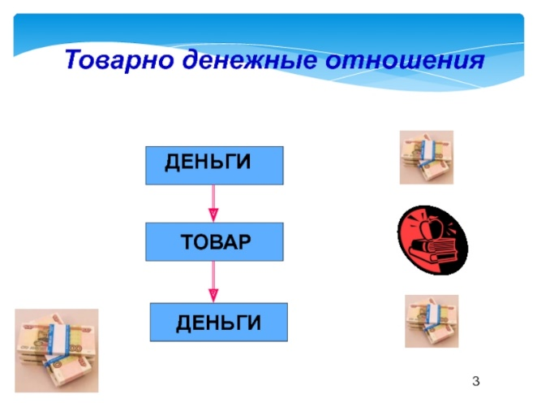
Различают оптовую и розничную торговлю.

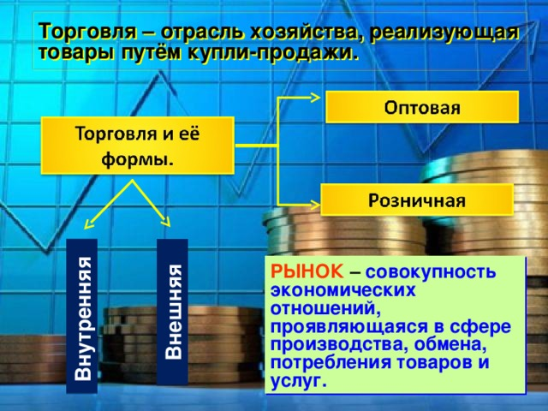
1) Розничная торговля (ро́зница или рете́йл) — любая деятельность, связанная с осуществлением купли-продажи товаров непосредственно потребителям в небольшом объёме или количестве.

2) Оптовая торговля —деятельность по реализации товаров/услуг тем, кто покупает их в целях дальнейшего использования (например, пошив, переработка), или перепродажи.
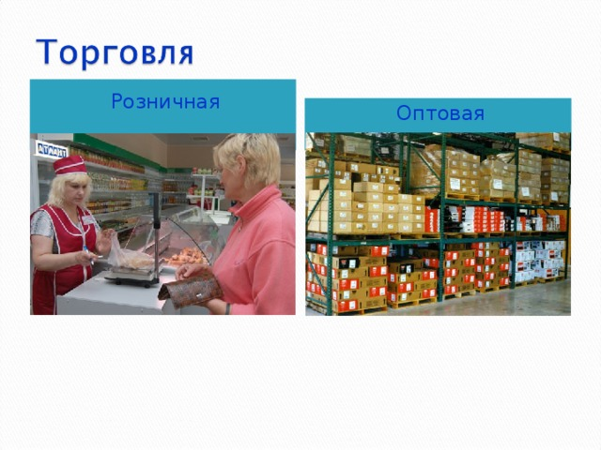
Розничная торговля
Розничная торговля – это продажа единичных или мелких партий товаров для личного потребления.
Примером розничной торговли может послужить покупка вами в школьном буфете булочки или сока. Но это всего лишь капля в море. В 2014 году оборот розничной торговли в России составил 26,4 триллиона рублей. Внушительная сумма, не так ли? А как вы думаете, какой товар стал самым продаваемым в розницу в России?
Хлеб? Молоко? Или может быть спички? А вот и нет, ни один из этих товаров не может носить титул «Самый продаваемый». И даже пирожки и газировка, продающиеся в огромном количестве в самом маленьком школьном буфете, не являются лидерами. Так что же это за товар?
Это обычный целлофановый пакет для покупок. Да, именно обычный пакет, который мы покупаем, не задумываясь, почти каждый раз, когда идём в магазин.
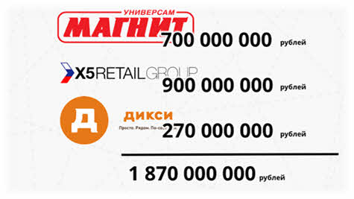
Согласно статистике только такие крупные российские торговые сети как «Магнит», «Х5», «Дикси» заработали за год на розничной продаже пакетов 1 870 000 000 рублей.
Розничная торговля – не только самая древняя, но и самая сложная форма торговой деятельности. Ведь розничный продавец должен уметь уговорить покупателя приобрести товар именно у него, да притом на устраивающих торговца условиях. В Российской Федерации отношения между продавцом и покупателем в системе розничной торговли регулируются Законом о защите прав потребителей.
В наши дни общий объём мировой розничной торговли равен примерно 10 триллионам долларов США, при этом на долю нашей страны приходится около 2 % мирового рынка.
Сегодня в магазинах продаётся огромное количество товаров, и все они изготавливаются не только разными производителями, но не редко и в разных странах.
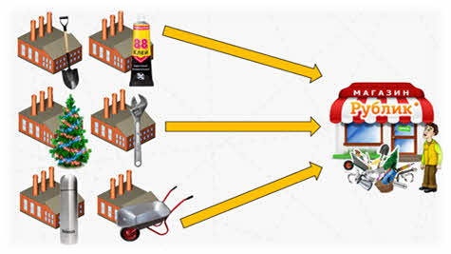
Представьте себе, что вы являетесь владельцем магазина розничной торговли «Рублик». Как же вам наполнить полки своего торгового предприятия различными товарами? Конечно, вы можете сесть в грузовик и самостоятельно объехать все страны и всех нужных вам производителей. То есть напрямую договориться о поставке товара с каждым из производителей. Не очень удобно, не так ли, да и времени такое путешествие займёт порядочно.
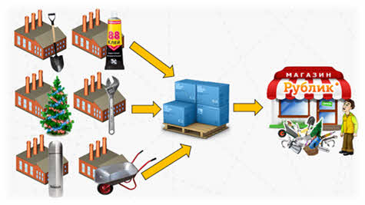
Эту задачу можно решить гораздо проще, воспользовавшись услугами оптового посредника, который закупает у различных производителей товары самостоятельно, а затем продаёт их таким владельцам магазинов. Как вы уже догадались речь идёт об оптовой торговле.
Многоликая розничная торговля
В зависимости от условий, в которых осуществляется продажа, она может быть стационарной и нестационарной.
Стационарная сеть расположена в специально оборудованных зданиях и строениях.
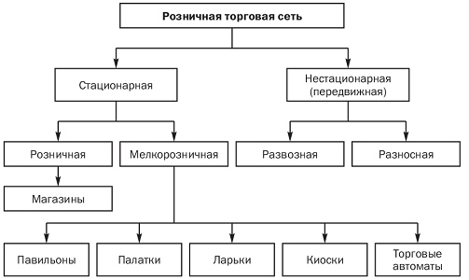
Рис. Виды розничной сети в зависимости от условий продажи
Стационарная розничная сеть представлена магазинами, павильонами, киосками, ларьками, торговыми автоматами.
Павильон - это закрытое, оборудованное строение легкой конструкции, имеющее торговый зал и помещение для хранения товарного запаса, рассчитанное на одно или несколько рабочих мест. Предлагает более узкий ассортимент товаров и меньше удобств при обслуживании покупателей.
Киоск - это закрытое, оснащенное торговым оборудованием строение, не имеющее торгового зала и помещений для хранения товаров, рассчитанное на одно рабочее место, на площади которого хранится товарный запас.
Палатка - это легко возводимая конструкция, не имеющая торгового зала и помещений для хранения товаров, рассчитанная на одно или несколько рабочих мест. Работа палаток чаще всего носит сезонный характер (продажа овощей, фруктов, канцелярских товаров к началу учебного года).
Ларек - строение, оснащенное торговым оборудованием, не имеющее торгового зала и помещения для хранения товаров, рассчитанное на одно рабочее место продавца.
Торговые автоматы («вендинг» — автоматическая торговля) — служат для продажи товаров через автоматические устройства. Они могут использоваться для продажи штучных, фасованных товаров, напитков (кофе, свежевыжатые соки, горячие бутерброды, сигареты, кондитерские изделия).
В последние годы широкое распространение получила продажа услуг — оплата сотовой связи, зарядка мобильных телефонов и др.
Нестационарная торговая сеть - это передвижная торговля. Она используется преимуществен но для обслуживания малых и отдаленных населенных пунктов, где отсутствует стационарная торговая сеть. Отличается большой мобильностью и способностью максимально приближать товары к потребителям. Осуществляется чаще всего индивидуальными предпринимателями в легко разбираемых палатках, автолавках, автоцистернах.
Развозная торговля осуществляется с помощью автомагазинов, автоприцепов, магазинов-вагонов, судов-магазинов, т.е. с использованием специализированных или специально оборудованных транспортных средств.
Наибольшее распространение получили автомагазины, которые применяются для торгового обслуживания в сельской местности; в местах проведения сельскохозяйственных работ (посевная, уборочная), заготовок, массовых мероприятий (ярмарок, базаров, выставок-продаж) и отдыха населения; на фермах и отгонных пастбищах.
Разносная торговля осуществляется путем непосредственного контакта продавца с покупателем на дому, в учреждениях, организациях, предприятиях, транспорте или на улице. Применяется для обслуживания в местах отдыха, на железнодорожных платформах, стадионах, в поездах, самолетах: часто так продаются кондитерские изделия, мороженое, цветы, газеты, книги и некоторые другие товары.
Магазин — это специально оборудованное стационарное здание (или его часть), предназначенное для продажи товаров и оказания услуг покупателям и обеспеченное торговыми, подсобными, административно-бытовыми помещениями, а также помещениями для приема, хранения и подготовки товаров к продаже.
Виды магазинов:
- 1) универсальный;
- 2) специализированный;
- 3) с комбинированным ассортиментом товаров;
- 4) со смешанным ассортиментом товаров.
Гипермаркет — предприятие, имеющее торговую площадь до 5 тыс. м², реализующее продовольственные и непродовольственные товары универсального ассортимента преимущественно в форме самообслуживания .
Универмаг — предприятие, реализующее непродовольственные товары.
Универсам (супермаркет) — предприятие, реализующее продовольственные товары универсального ассортимента и непродовольственные (сопутствующие товары) частого спроса (торговая площадь — от 400 м²).
Гастроном — предприятие, реализующее продовольственные товары с обслуживанием через прилавок.

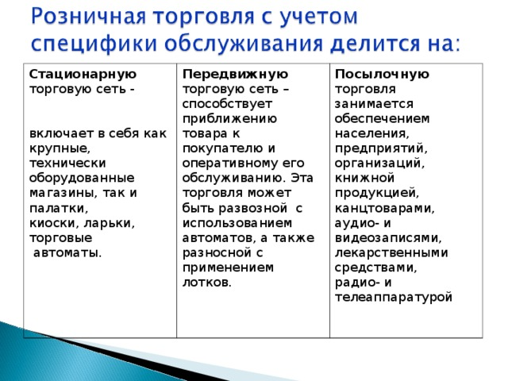
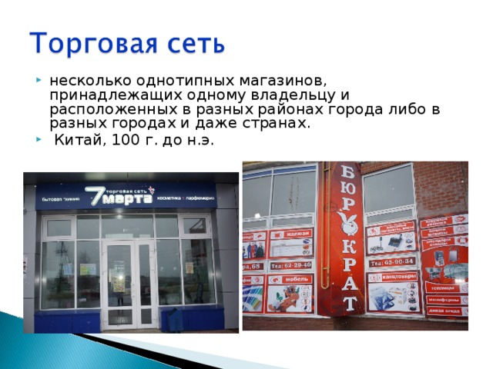
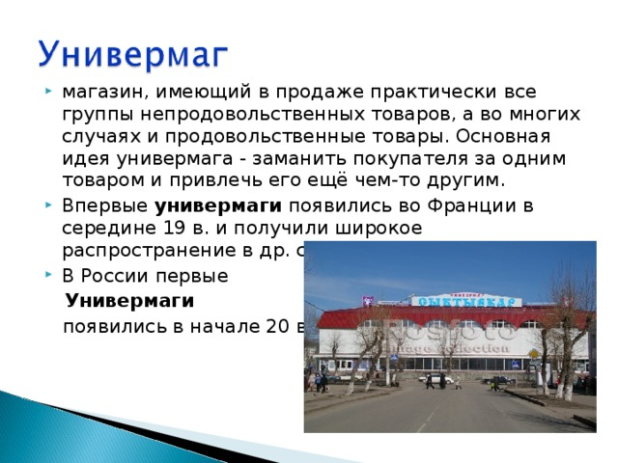
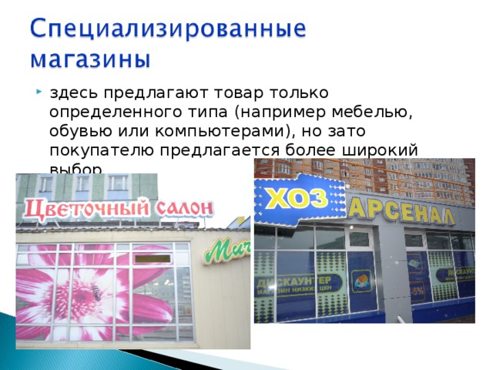
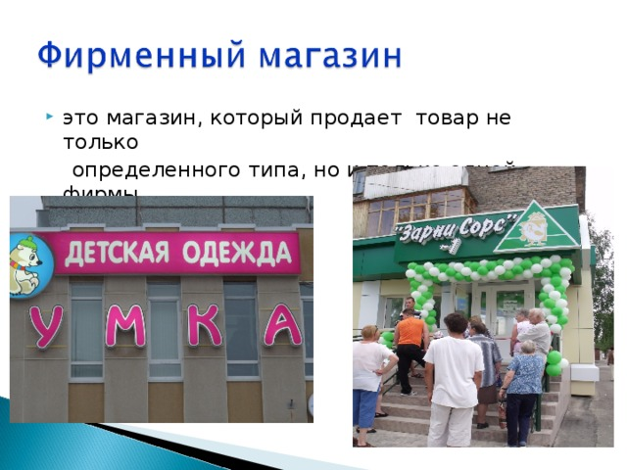
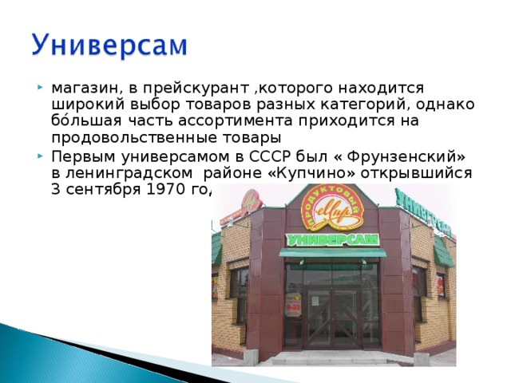
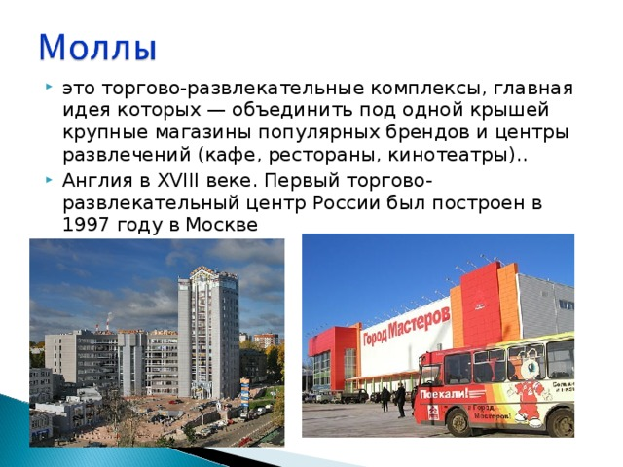

Проверочная работа по теме «Торговля».

Верно ли утверждение?
1. Появление специализации вызвало необходимость в обмене, или торговле.
А) да; Б) нет.
2. Оптовая торговля выгодна производителям товара больше, чем розничным продавцам.
А) да; Б) нет.
3. Развитию торговли помогало развитие транспортных средств.
А) да; Б) нет.
4. Оптовая торговля выгодна больше розничным продавцам, чем производителям товара.
А) да; Б) нет.

На каждый вопрос есть только один правильный ответ!
5. В затраты владельца розничного магазина не входят…
А) зарплата продавца; В) ремонт помещения магазина;
Б) расходы на покупку товара; Г) оплата своего отдыха на курорте.
6. Специализированный магазин продает
А) товары одной фирмы; В) все, что нужно покупателю;
Б) например, только продовольствие; Г) нет верного ответа..
7. Больший доход приносит
А) производство товаров; В) розничная торговля;
Б) оптовая торговля; Г) определить невозможно.
8. В затраты владельца розничного магазина входят…
А) зарплата продавца; В) ремонт помещения магазина;
Б) расходы на покупку товара; Г) все вышеперечисленное.
9. Винни – Пух купил у предпринимателя Пятачка 3 кг. меда, по 1000 руб. за 1кг. и 10 банок сгущенки по 20 руб. за банку. Определить выручку от этой операции Пятачка, если за место на рынке ему надо платить 100 руб. в день.
А) 3100 руб.; В) нет верного ответа
Б) 3200 руб.; Г) определить невозможно.
10. Фирменный магазин продает
А) товары одной фирмы; В) все, что нужно покупателю;
Б) например, только продовольствие; Г) нет верного ответа..



Задание:
Изучить конспект темы «Виды торговли. Розничная торговля»
Посмотреть видео «Ритейл - розничная торговля»
Выполнить тест
Прислать фотоотчёт в ватсап на номер 89525635480 или на мою электронную почту viera.liemieshieva@mail.ru

